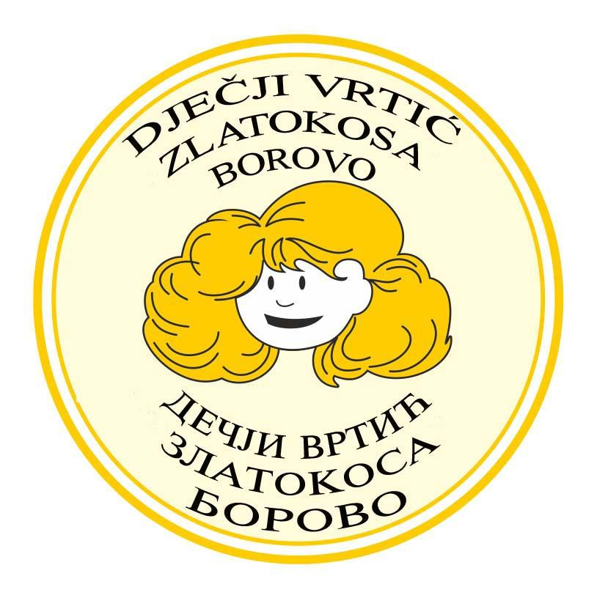
Dječji vrtić ZLATOKOSA B O R O V O
UPRAVNO VIJEĆE

KLASA:003-07/25-01/35
URBROJ: 2196-9 -1-03-25-01
Borovo, 26.5.2025.

Na temelju čl. 41. Statuta Dječjeg vrtića ZLATOKOSA BOROVO, PREDSJEDNIK

S A Z I V A
35. sjednicu Upravnog vijeća u 6. sazivu, Dječjeg vrtića ZLATOKOSA BOROVO koja će se održati dana
28.5.2025. god. (srijeda) u prostorijama Dječjeg vrtića, sa početkom u 14,00 sati.

Za sjednicu je predložen slijedeći

D N E V N I R E D :

- Usvajanje zapisnika sa 34. sjednice UV DV ZLATOKOSA BOROVO.
- Verifikacija odluka sa 34. sjednice UV DV ZLATOKOSA BOROVO održane elektronski.
- Plan upisa djece u DV ZLATOKOSA BOROVO za pedagošku 2025. /2026. godinu. - Odluka
- suglasnost Osnivača Općine Borovo od 4.4.2025.( Prilog 2)
- Javni poziv za upis djece u DV ZLATOKOSA BOROVO za pedagošku 2025. /2026. godinu. - Odluka
- Izvještaji:
- podnesen zahtjev u HZZ za finciranje 3 asistenta za djecu sa poteškoćama za slijedeću pedagošku godinu,
- potrebno izraditi Plan godišnjih odmora,
- prošao projekt koji je aplicirao Osnivač na Ministarstvo demografije, kojim će se upotpuniti namještaj, informatička oprema te igračke na dvorištu.
6. Informacije:
Aktivnosti sa djecom:
- Realizirano:
- uskršnje aktivnosti- naj ljepše obojano jaje akcija “ U susret Vaskrsu” u suradnji sa Udrugom Plavi Dunav iz Borova i SPC,
- 21.5.2025. predškolci u gostima u Općini Borovo,
- dan Općine Borovo - 22.5. učestvovanje na priredbi u OŠ Borovo povodom Dana škole,
- izlet djece grupe Pčelice u Adicu povodom Svjetskog dana pčela - 20.5.2025.
- Planirano:
- 3. 6.2025. u 18,00 završna svečanost predškolaca, “U svijetu postoji jedno carstvo”
- sudjelovanje u projektu Eko Dunava-komunalnog poduzeća u Borovu 9.6.2025.
- 11.6.2025. predstava za djecu „ Čupko”,
- odlazak u ZOO-vrt u Osijeku,
- prvi dan ljeta.

7. Razno.

Članovi Upravnog vijeća dužni su se pozivu odazvati, eventualnu spriječenost najaviti Predsjedniku Upravnog vijeća.

PREDSJEDNIK UPRAVNOG VIJEĆA:
Milan Poznanović

